《结合天空检测与纹理平滑的图像去雾》论文阅读

1. 摘要
   1. 目的

针对已有图像去雾方法中存在的天空灰暗以及透射率分布与实际情况不一致导致的对比度增强不足等问题，以暗通道先验图像去雾方法为基础，提出结合天空检测与纹理滤波的图像去雾算法。

* 1. 方法

（1）设计 了一个基于天空检测的大气光自适应估计策略，以天空区域亮度值较低的像素为依据估计大气光值，能够避免天 空色彩失真，获得更明亮且干净的天空恢复结果;

（2）对输入图像进行纹理平滑预处理以保持同一平面物体内的 像素颜色一致性，并提出一个基于块偏移与导向滤波的透射率精确化计算策略，使透射率估值更符合深度信息的 变化趋势，以提升无雾图像的对比度与色彩饱和度;

（3）对复原结果进行联合双边滤波后处理，以降低噪声的影响。

1.3 结果：

本文算法得到的大气光估值更为合理，对于不符合暗通道先验的天空区域，能够取得更为自然的天空 复原结果; 本文算法得到的透射率的变化趋势与实际场景深度之间具有更高的一致性，对于符合暗通道先验的非天空区域，能够取得高对比度与高色彩饱和度的恢复结果。

1.4 结论：

本文算法在大气光与透射率的估值的准确性以 及无雾图像的对比度与清晰度增强方面都得到了有效提升，具有较高的鲁棒性，适用于视频监控、交通监管和目标

识别等户外获取图像的诸多应用领域。

1. 引言
   1. 有雾图像和无雾图像的区别

无雾图像具有较高的对比度。

* 1. 已有的效果较好的单幅图像去雾方法

1. 基于颜色线先验的图像去雾方法

基于颜色线先验的图像去雾方法发现同一平面部分图像块内像素点的颜色值在RGB颜色空间成线性分布的规律，即颜色线先验。但是其对颜色线的筛选较为苛刻，易使部分图像在局部区域缺少透射率估计，导致最后拟合的透射率可靠性降低，恢复的无雾图像出现颜色失真现象。

1. 基于暗通道先验的图像去雾方法

基于暗通道先验的图像去雾方法提出在无雾图像局部区域内存在某个颜色通道值接近零的规律，即暗通道先验。测试显示，暗通道先验适用于大部分户外有雾图像且性能较为突出，然而仍存在两方面不足: 第一，天空部分并不符合暗通道先验，复原得到的无雾图像易产生天空灰暗或偏色现象。

* 1. 本文方法

本文根据是否存在天空分别使用不同方式估算大气光，对于存在天空的图像能够得到比较明亮的天空复原结果; 对输入图像进行纹理平滑预处理，使精细化校正后的透射率更符合深度信息变化规律，从而提升非天空区域的对比度与色彩饱和度。与主流单幅图像去雾方法相比，本文算法得 到的去雾效果天空明亮干净，没有颜色失真现象，非天空区域对比度、色彩饱和度更高。

1. 论文算法流程总览

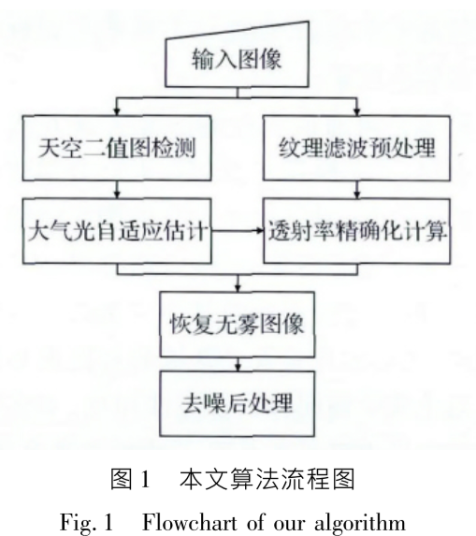

* 1. 雾天退化模型
* 表示有雾图像中像素点x的颜色值
* 为期望恢复的无雾图像
* 为透射率，用于衡量物体表面反射光在悬浮介质中的衰减比率

透射率可表示为：，其中表示像素点的深度值，表示散射系数。

* 为环境大气光
  1. 对不符合暗通道先验的天空区域的去雾

使用大气光对不符合暗通道先验规律的天空区域进行校正，并提出了一个大气光自适应估计策略，对于存在天空的图像去雾效果显著。

（天空区域不符合暗通道先验规律，其透射率的估值较小，会导致恢复结果中天空区域的像素值变化幅度过大，出现偏色或灰暗的现象。如果对天空部分透射率进行校正提高其透射率估值，可以避免偏色，但导致对天空去雾力度不够，恢复后天空偏灰色。）

* 1. 对符合暗通道先验区域的去雾

对输入图像进行纹理平滑预处理，并提出使用基于块偏移与导向滤波的透射率精确化计算策略计算投射率值，以避免相同平面透射率出现纹理波动。对符合暗通道先验规律的区域，能够提升恢复结果的对比度。

* 1. 消除噪点

对恢复得到的无雾图像使用联合双边滤波进行后处理，消除噪点的影响。

1. 论文算法详细解释
   1. 大气光自适应估计

物体表面反射光，太阳光等光源在大气悬浮颗粒中经过漫反射形成环境大气光，由知，当趋近于0，将趋近于，近似认为图像中雾最浓区域光线强度就是。

存在天空的图像，大气光一般会选取在天空像素值最高的区域，似的大气光估值高于大部分天空像素值，使恢复结果中天空部分像素值比有雾图像低，天空灰暗。

如果使大气光估值低于大部分天空像素值，天空恢复结果比有雾图像更加明亮。

大气光自适应估计策略：

为存在天空的图像估算一个较低的大气光值，以得到明亮干净的天空恢复结果。

估计步骤：

1. 使用基于一维直方图分割的天空识别方法检测天空区域
2. 如果存在天空，对天空像素按亮度值排序，剔除亮度值最低的0.5%的像素（避免噪声对大气光估值的影响）

取天空区域亮度最低的0.1%的像素点的三通道眼色均值作为大气光值。

1. 如果不存在天空，使用基于支持向量机的误判大气光校验方法估计大气光值。（有效避免车灯等高亮物体的干扰，筛选后的大气光选取为知也能恰当体现图像中雾最浓区域的意义）

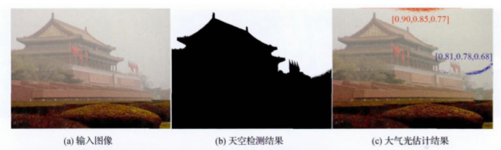

( c) 中红色区域为暗通道先验图像去雾方法选取的大气光位置，蓝色区域为本文选取的大气光位置，可以看到本文大气光选取在天空亮度值较低的区域，估计得到的大气光选取在天空亮度值较低。

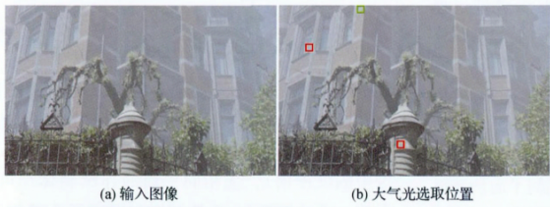

以上为一个没有天空的图像去雾实例，由于其并不存在天空区域，因此本文直接使用基于支持向量机 的误判大气光校验方法估计大气光。( b) 中红色方框代表被剔除的大气光位置，绿色方框代表最终选取的大气光位置。

* 1. 透射率精确化计算

基于按通道先验的图像去雾算法通过在局部图像块内取颜色通道最小值来计算中心像素点的透射率值。当图像块处于物体边缘时容易产生不可靠的透射率估计，导致出现光晕效应，其本质是局部透射率估值过高导致的去雾力度不足。一般的解决策略是以输入图像为模板，使用软抠像图或导向滤波对粗糙的透射率图像进行精细化校正，使透射率图像边缘信息尽量与输入图像吻合，消除光晕。但此法有两方面缺陷：

1. 在滤波过程中，相邻像素的透射率值之间会相互影响，如果图像中存在大范围的光晕效应，那么与光晕相邻的区域内的透射估值会在精细化操作过程中被拉升，这将严重削弱这部分光晕相邻区域的去雾力度。
2. 等深度平面的透射率值应具有一致性，但是，直接以输入图像作为模版的精细化操作会使相同平面的透射 率出现不必要的纹理波动，使得透射率估值与实际深度的变化趋势相违背，其会对无雾图像对比度的增强造成不利影响。

改进算法：基于纹理平滑的精细化透射率估计策略。

估计步骤：

1. 采用零范数滤波对输入图像进行纹理平滑预处理

：滤波后像素点的值

：输入图像

：中梯度不为0的像素点个数

：滤波系数

零范数滤波不仅能够较好地抑制输入图像中的纹理信息，使相同平面的连续物体尽可能保持一致的颜色值，还能够增强图像的边缘梯度，避免不同的物体被平滑至同一平面。通过大量实验发现，有雾图像最佳的滤波参数 λ ∈ ( 0. 01，0. 05) 。由于最佳参数的取值空间较窄，所以取一个折中的λ并不会对结果造成较大影响，为了用户使用方便同时节省计算时间，设置 λ 的默认值为 0.03。

1. 以以及大气光自适应估计策略估算的作为输入，采用基于块偏移的的透射率计算策略初步估计透射率，记为。

该策略能够有效减少中估值过高的不可靠透射率，使用恢复的无雾图像只在部分复杂结构下出现少量光晕。因此，对进行精细化操作时，会产生光晕的不可靠透射率对相邻透射率估值的影响将得到有效控制。

1. 以作为滤波模板，采用导向滤波对进行精细化操作，以消除无雾图像中残留的光晕效应

将精细化操作后的透射率记为。经过零范数滤波预处理，中的纹理细节得到有效抑制，相同平面物体具有一致的颜色信息。不仅能够使的边缘信息趋近输入图像，还能够保持同一平面透射率估值的一致性，使其更符合深度信息的变化趋势。

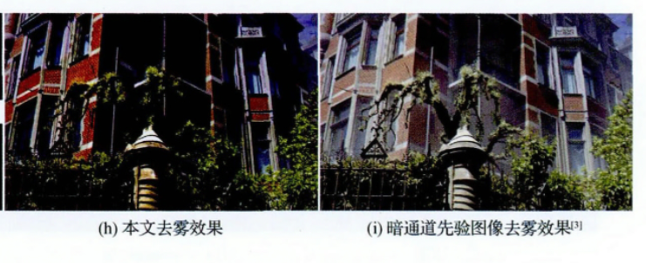

* 1. 联合双边滤波后处理

将大气光自适应估计得到的与透射率精确化计算得到的代入

进行单幅图像去雾，得到无雾图像。颜色饱满，对比度与可见度高，但是部分无雾图像在亮度值较低的区域易出现大量噪点。

采用联合双边滤波对无雾图像进行后处理

：后处理图像中像素点的颜色值

：输入图像

：距离空间的高斯权重函数

：颜色空间的高斯权重函数

是以为中心的局部区域内所有像素的权重之和

联合双边滤波同时参考了像素点的空间信息与的颜色信息，能够在去除噪点的同保持图像边缘。

